CHV190变频器在煤矿皮带机上的应用
Application of CHV190 Inverter in Coal Mine Belt Conveyor
唐汇敦 英威腾电气股份有限公司
Tang Huidun Shenzhen INVT Electric Co., Ltd
摘要：皮带机是保证现代煤矿高产、高效的主要设备。INVT-CHV190变频器在煤矿皮带机上的成功应用，体现了其优异的矢量控制和主从同步控制特性，对构建节能型社会、增加煤矿企业的经济效益都具有非常现实的经济意义和社会意义。
关键词：INVT-CHV190 煤矿皮带机 主从同步控制 矢量控制
Abstract: Belt conveyor is the vital equipment to ensure high production and efficiency in Modern coal mine. The perfect application of INVT-CHV190 inverter in coal mine belt conveyor reflects its excellent vector control and synchronization control characteristics. Demonstrating realistic economic significance and social significance in building energy-saving society and increasing coal enterprise economic benefits increase.
Key words: INVT-CHV190, Coal mine belt conveyor, Synchronization control, Vector control

［中图分类号］TN773 ［文献标识码］ A 文章编号：1561-0349（2011）05-
1引言
据国际能源署公布的数据显示，2010年中国超过美国，成为全球最大的能源消耗国。而煤炭在中国能源消耗中所占比例已从2000年的57%上升至三分之二。煤矿企业既是产能大户，又是能耗大户。目前，“节能降耗”也已成为我国的基本国策，许多煤矿企业都非常重视高耗能用电设备的节能技改工作。
皮带输送机是煤矿最理想的高效连续运输设备，与其他运输设备(如机车类)相比，具有输送距离长、运量大、连续输送等优点，而且运行可靠，易于实现自动化和集中化控制。尤其对高产高效矿井，带式输送机已成为煤炭开采机电一体化技术与装备的关键设备。国内现有大多数煤矿的皮带输送机一般都采用工频拖动，较少使用变频器驱动。由于电机长期工频运行，加之液力耦合器效率等问题，造成皮带运输机运行起来非常不经济；同时，由于电机无法采用软起、软停，在机械上产生剧烈冲击，加速机械的磨损；此外，皮带、液力耦合器的磨损和维护等问题都会给企业带来很大数额的费用问题。对煤矿企业的皮带输送机进行变频改造，对节约社会能源、增加煤矿企业的经济效益都具有非常现实的经济意义和社会意义。
2系统简介
皮带机又名皮带输送机、带式输送机、胶带机、胶带输送机，是一种广泛应用于矿山、化工、水泥厂的传输机械。
2.1皮带机系统特性
皮带机是由驱动装置拉紧输送带中部构架和托辊组成输送带，作为牵引和承载构件，借以连续输送散碎物料或成件品。通用带式输送机由输送带、托辊、滚筒及驱动、制动、张紧、改向、装载、卸载、清扫等装置组成，煤矿皮带机的结构简图如图1所示。
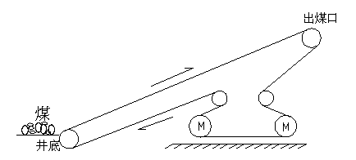
图1 煤矿皮带机结构简图
- 输送带
常用的有橡胶带和塑料带两种。 橡胶带适用于工作环境温度-15°C～40°C之间。物料温度不超过50°C。向上输送散粒料的倾角12°～24°。对于大倾角输送可用花纹橡胶带。塑料带具有耐油、酸、碱等优点，但对于气候的适应性差，易打滑和老化。带宽是带式输送机的主要技术参数。
- 托辊
分单滚筒（胶带对滚筒的包角为210°～230°）、双滚筒（包角达350°）和多滚筒（用于大功率）等。有槽形托辊、平形托辊、调心托辊、缓冲托辊。槽形托辊（由2个～5个辊子组成）支撑承载分支，用以输送散粒物料；调心托辊用以调整带的横向位置，避免跑偏；缓冲托辊装在受料处，以减小物料对带的冲击。
- 滚筒
分驱动滚筒和改向滚筒。驱动滚筒是传递动力的主要部件。分单滚筒（胶带对滚筒的包角为210°～230°）、双滚筒（包角达350°）和多滚筒（用于大功率）等。
- 张紧装置
其作用是使输送带达到必要的张力，以免在驱动滚筒上打滑，并使输送带在托辊间的挠度保证在规定范围内。
2.2皮带机负载特性
皮带机所带负载为恒转矩性质负载，常态下需用软起，但当出现故障满载启动时需要超过额定转矩值，启停机时需保持多台电机同步。
2.3控制要求
本文仅以山西平遥明子煤矿两台660V/132kW电机拖动皮带机的现场要求为例进行说明。客户要求两台电机出力一样，并且不共直流母线。电机参数见表1。
表1 660V/132kW电机参数
电机参数 | 额定功率 | 额定电压 | 额定电流 | 额定频率 | 额定转速
数值 | 132kW | 660V | 138A | 50Hz | 1480 r/m
3变频器及控制系统硬件选择
3.1变频器选择
皮带机多机变频调速系统的核心问题，是皮带系统中各电机的转速同步和转矩平衡问题。在实际应用中，考虑到故障停机后需要满载启动的情况，选用变频器时首先应考虑矢量控制型变频器。多机同步又要求变频器具备很好的主从控制功能，对此INVT-CHV190系列变频器便是其最佳选择。该系列变频具备以下突出性能：
（1）起动转矩：0.5Hz/150%（SVC），0 Hz/200%（VC） ；
（2）过载能力：150%额定电流60s，180%额定电流10s ；
（3）调速比：1：100（SVC），1：1000（VC） ；
（4）速度控制精度：±0.5%最高速度（SVC），±0.1%最高速度（VC） ；
（5）频率设定方式：数字设定、模拟量设定、高速脉冲、多段速设定、UP/DOWN端子设定、Modbus远程通讯设定、Profibus通讯设定、主从方式给定、分级多段速给定 。
3.2 控制系统硬件选择
对于132kW的皮带机，充分考虑其启动及运行时的转矩要求，可以为其放大一定档位选配变频器，选配的型号为CHV190-200G-6。现场两台电机通过两个滚子带动皮带拉煤，故选用两台相同功率的变频器，变频器之间通过主从控制模式实现同步运行。鉴于皮带机负载连接是通过柔性连接，存在一定的延展性，主从机间可以存在一定的速度误差，故主机采用速度模式，从机可以采用转矩模式，也可以采用速度模式。本文仅以从机为转矩模式作详细介绍。控制系统电气图如图2所示。
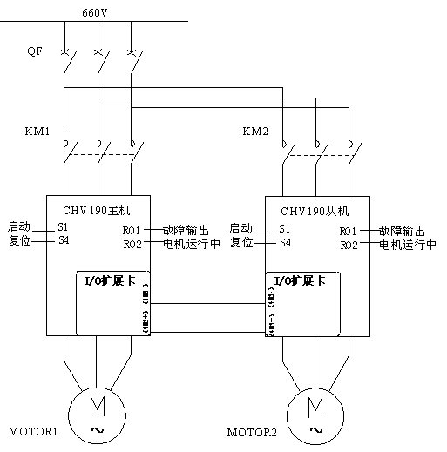
图2 控制系统电气图
4系统接线及调试
整个系统对信号的采集方面比较简洁，因此接线十分方便。CHV190系列变频器在矢量控制上性能优异，只需简单的自学习就能达到对三相异步电机的精确控制，整个调试过程也变得比较简单。
4.1系统接线
主从变频器共用启动信号S₁，通过相互的故障输出与启动信号构成互锁，即只要任何一台出现故障，另外一台便同时停机。
主机频率通过键盘给定，RO₁输出故障信号，RO₂输出电机运行信号，通过CAN总线（与485总线共用端口）输出转矩控制信号给从机。
从机频率通过键盘给定，同时接收主机给的转矩控制信号，跟随主机动作，其RO₁输出故障信号，RO₂输出电机运行信号。
4.2系统调试
调试主要包括参数自学习、空载调试及带载调试三个阶段。
4.2.1电机参数自学习及空载调试
现场不便完全脱开负载，这样便需要静态参数自学习。首先确认电机类型，本项目为异步机，故需将P2.00=0。然后输入电机的额定参数P2.01-P2.05，通过设置P0.07=2，然后按RUN开始静态自学习。自学习完成后分别查看25Hz、50Hz空载运行时的输出电压是否为190V、380V。如果不是，则可以在运行中小步幅调整电感和互感值。其规律是，如果电压偏高就减少，偏低则加大。一般能够调到位，如果电压相差不多，也可对空载电流稍作调整实现。
本项目是开环矢量模式，如果是闭环矢量，转子电阻大小在带载时影响会非常大。需要根据波形手动修改寻找合适的值。根据电机差异，有些会比定子电阻小很多。
开环速度模式试好后，再试一下开环转矩模式。设置P3.12=1，通过给定不同的转矩值，观察启动波形。待正常后再作后面的步骤，否则仍然是修改电感跟空载电流这两个参数。互感跟随电感调整。
4.2.2带载调试
先将变频器带轻载在25Hz时运行，查看输出电流、电压、转速是否符合要求，然后在50Hz时运行。若轻载过程均正常的时候，便可以进行正常生产过程的带载调试。该过程建议采用公司上位机监控软件INVT-Drive Control监控。本项目中启动及带载启停的实际波形见图3和图4。
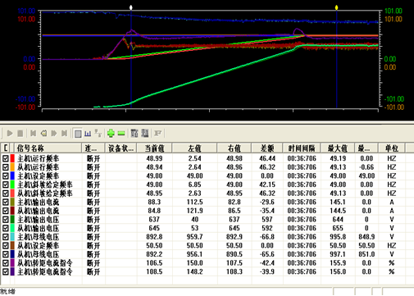
图3 启动波形
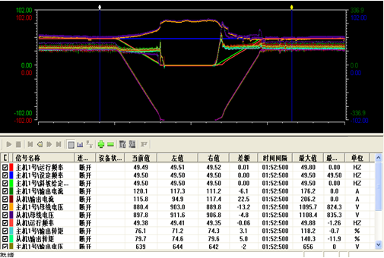
图4 带载启停波形
上图文字不清

4.3变频器参数设置（见表2）
表2 变频器部分参数设置
主机参数 |  |  |  | 从机参数
功能玛 | 功能说明 | 参数值 |  | 功能玛 | 功能说明 | 参数值
P0.00 | 速度控制模式 | 0 |  | P0.00 | 速度控制模式 | 0
P0.01 | 运行指令通道 | 1 |  | P0.01 | 运行指令通道 | 1
P0.02 | 速度指令选择 | 0 |  | P0.02 | 速度指令选择 | 0
P0.03 | 最大输出频率 | 51.00Hz |  | P0.03 | 最大输出频率 | 51.00Hz
P0.04 | 键盘设定频率 | 49.50Hz |  | P0.04 | 键盘设定频率 | 49.50Hz
P0.05 | 运行方向选择 | 2 |  | P0.05 | 运行方向选择 | 2
P0.06 | 载波频率设定 | 2.5kHz |  | P0.06 | 载波频率设定 | 2.5kHz
P1.25 | 停机方式选择 | 1 |  | P1.25 | 停机方式选择 | 1
P2.11 | 电机空载电流 | 32.5A |  | P2.11 | 电机空载电流 | 32.5A
P3.08 | 电流环比例系数P | 200 |  | P3.08 | 电流环比例系数P | 200
P3.09 | 电流环积分系数I | 200 |  | P3.09 | 电流环积分系数I | 200
P3.12 | 转矩控制及转矩设定方式 | 0 |  | P3.12 | 转矩控制及转矩设定方式 | 7：从机内部设定转矩
P5.02 | S1端子功能选择 | 1 |  | P3.17 | 正转转矩上限频率 | 51.00Hz
P5.05 | S4端子功能选择 | 6 |  | P5.02 | S1端子功能选择 | 1
P6.04 | 继电器1输出选择 | 4 |  | P5.05 | S4端子功能选择 | 6
P6.05 | 继电器2输出选择 | 1 |  | P6.04 | 继电器1输出选择 | 4
PA.07 | 485通讯协议选择 | 1：内部主从控制协议 |  | P6.05 | 继电器2输出选择 | 1
 |  |  |  | PA.07 | 485通讯协议选择 | 1
Pb.00 | 主从类型选择 | 1 |  | Pb.00 | 主从类型选择 | 1：功率均衡模式
Pb.01 | 主从模式选择 | 1：本机为主机 |  | Pb.01 | 主从模式选择 | 2：本机为从机
Pb.02 | 主机向从机发送参考信号源选择 | 0: 主机输出转矩 |  | Pb.02 | 主机向从机发送参考信号源选择 | 0: 主机输出转矩
Pb.03 | 主机向从机发送数据间隔时间 | 2ms |  | Pb.03 | 主机向从机发送数据间隔时间 | 2ms
Pb.04 | 主机通讯发送数据使能选择 | 2：485通讯发送 |  | Pb.04 | 主机通讯发送数据使能选择 | 2：485通讯发送
 |  |  |  | Pb.05 | 从机控制命令源选择 | 1：运行指令通道P0.01选择
 |  |  |  | Pb.06 | 从机参考频率源选择 | 1：速度指令通道P0.02选择
 |  |  |  | Pb.08 | 从机参考信号源选择 | 0：主机通讯给定
本系统变频器具有短路、过载、过压、缺相、失速等多种保护和故障输出功能，未采用共用直流母线也能有效保证系统安全高效的运行。
5 结束语
采用CHV190变频器改造后的皮带机已在山西平遥明子煤矿连续运行，运行情况良好，并体现了以下优点：
（1）速度同步，电流均衡。从机输出转矩跟主机相同，电流相当。从键盘上看电流显示相差在5A左右(电机额定电流为138A)。从机不会出现与主机速度不匹配而导致过压的现象。
（2）参数简洁。需要设置调整的参数不多，对电机参数较敏感。只要通讯正常，非常适用于一主多从模式。
（3）优异的软起/停特性。加/减速时间（0 min ~60min）连续可调，并可实现S型加减速,有效降低启停冲击。
（4）重载启动平稳。皮带机在运煤过程中任意时刻停机再重新启动均无问题，低频运转最大可输出1.5倍额定转矩。
综上所述，CHV190变频器作为煤矿皮带机的动力驱动设备，以其高效、低噪声、大启动转矩、高可靠性、良好的调速性能、免维护等优越性在煤炭生产中有着广阔的应用前景。

参考文献
[1] 深圳英威腾电气股份有限公司.《CHV190矢量通用型变频器说明书》.[Z].2010

